第17回中小商工業全国交流・研究集会
住民・中小業者主体で持続可能な地域社会の構築を
－グローバル化新時代の課題－

ＨＰ・メールニュース<№８>
2011年９月１日

猛暑の8月もいよいよ終わり。朝夕はなんとなく秋の気配も感じられるようになってきましした。30日現在では申込実数は５６５となり、いよいよこれからだという雰囲気になってきています。政府は、円高対策で基本方針を発表しましたが、「痛み」の緩和と企業の海外流失の防止など今後の検討課題を並べただけで、具体策は示されていません。今こそ、「外需頼み」の円高体質に切り込み、内需主導の経済に転換していくことが必要になっています。
「住民・中小業者主体で持続可能な地域社会の構築をーグローバル化新時代の課題」と題する基調講演では吉田敬一先生が、この問題に迫ります。
講演では、東日本大震災が暴露した日本経済の問題点を明らかにし、今の対決点が「成長至上主義の亡国のグローバル化ＶＳ持続可能で人間が主役のグローバル化」にあるとし、地域資源を活かした地域内循環の実現のために、「Think Globally , Act Locally！ 地球レベルで考え、地域に根ざした行動を！」と提起します。
激動の情勢を生き抜く羅針盤をもつためにも、参加の呼びかけを強めましょう。
☆コンテンツ☆
・第７・産学連携で切り拓く新製品・新分野
・地元・埼玉の奮闘続く
―目標達成に向けて多彩な取り組み

【第７分科会】産学連携で切り開く新製品・新分野
【助言者】 吉田喜一さん（都立産業技術高専教授）
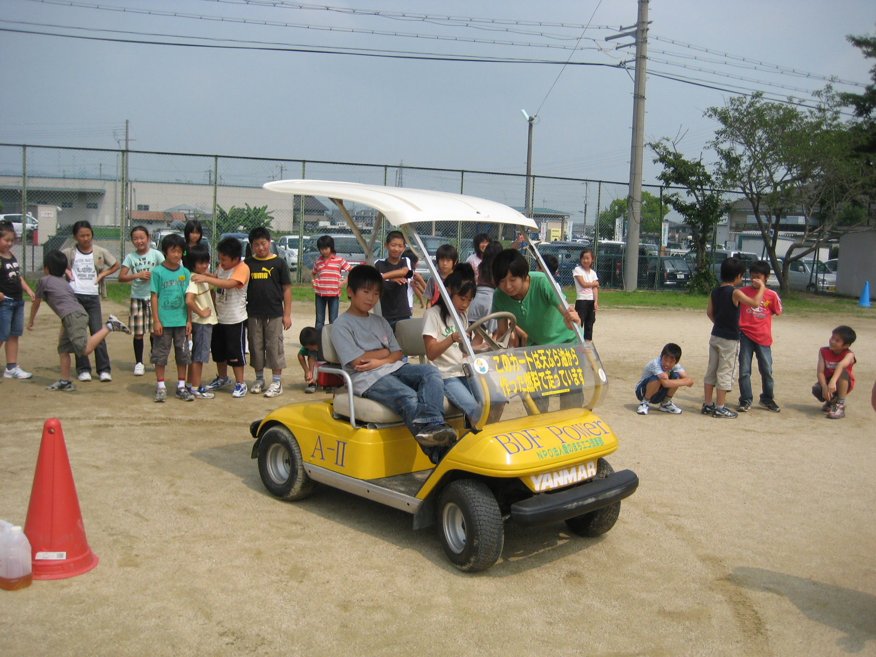
電気自動車への挑戦
大企業は海外移転を一層すすめているだけに、環境・自然エネルギー分野など、これから期待される分野への挑戦が求められます。そのためには、大学や高専、研究機関の連携が欠かせません。この分科会では、新分野や新製品開発に挑む実践交流やその際のポイントなどを交流します。電気自動車はじめ、成長が期待される分野で成果をあげている中小事業者のレポートは必見、見逃せません。
報告者のひとり、大石さんは、㈱浜名湖国際頭脳センターから、企業の若手コンピューター技術者を養成するための、演習教材として電気自動車の発注を受けました。経済産業省からの支援を受けた、県西部地域の中小企業経済対策とのこと。数回の打ち合わせを重ねる中、一番重視されたのは、「とにかくスピードが出せないように、そして、ブレーキは確実に効くように」という要望でした。大石さんは、ベースとして、原付バイクを改造したミニカーを車体として考え、電動くるま椅子のモーター及び、コントローラーを使用して、他は手作業で試行錯誤の末、３ヶ月かけて完成させました。教材として使われた1号車は、現在も浜名湖国際頭脳センターに展示されています。そして、1号車を見た某国立大学の副学長さんから学生の研究教材に2号車の依頼も。…そして、4輪車の電気自動車を納車。
大石さんは、「今回作製した電気自動車は、実用車としては、もう少し手をかける必要がありますが、制作にあたり、電気自動車の仕組みを、改めて学ぶ良い機会となった」と実用化への意欲も語ります。
地元・埼玉の奮闘続く―目標達成に向けて多彩な取り組み
埼商連では、8月26日(金)に第3回実行委員会を29人の参加で開催し、800人の参加目標をやり上げる意思統一が図られました。8月29日(月)現在で集会参加400人を突破、9月1日(木)～5日(月)まで日報体制をとり、なんとしても目標を達成しようという気運が高まっています。
浦和民商、狭山民商は既に参加目標数を突破して、さらに高い自主目標を掲げて取り組みの先陣を切っています。深谷民商ではマイクロバスを予約済み。参加目標50人に向けて奮闘しています。
川越東松山民商では 「商工交流会をこれからの民商運動の力にしよう」「全商連創立60周年に向けた拡大運動のバネにしよう」と県連提起の目標55人を上回る72人の自主目標を立てています。埼玉版の商工交流会パンフレットを手に各市町や市議団、商工会議所、商工会、地労連、埼玉土建支部、法律事務所など約20団体へ参加を呼びかけました。こうしたなか川越市商工観光部の副部長からパネル「ＴＰＰと中小業者」への参加連絡をもらうなど、成果が広がりつつあります。
熊谷民商は参加目標30人に対して28人まで参加を確認。理事会で「次世代対策委員会」を立ち上げるため、11分科会「世代交代と事業革新を考える」に4人が参加します。
所沢民商は友好団体に参加を呼びかけると同時に、市の融資審査会会員名簿を取り寄せ、参加の申し入れを30日(火)に行うことにしています。当日は、事務局が審査会に参加している金融機関を中心に訪問し、午後は市商工労政課長と懇談・申し入れ、商工会議所訪問を田口会長などが行います。会員の組織とともに、顔見知りの他団体や金融機関への参加呼びかけを具体化しています。

****************《参加申し込みについて》****************

参加申込はまだ受け付けます！
「まだ間に合いますか」と電話がかかって来るようになりました。会場の収容はまだまだ大丈夫です。もっと参加を広げてください。

１、日時・開催場所：第１日：９月17日（土） 12：30～ 〔会場：埼玉会館 他〕
【全体会】問題提起・特別報告 基調講演：吉田敬一（駒澤大学教授）
【パネルディスカッション】 15：00~18：00
Ａ「だれのための復興か―東日本大震災ビジョンを問う」
Ｂ「脱原発、自然エネルギーで地域の再生へ―中小業者の役割発揮を」
Ｃ「ＴＰＰと中小業者」
【参加者交流会】18：30～（ワシントンホテル） 参加費：５千円
第２日：９月18日（日）9：00~15：00：14分科会と移動分科会〔会場：埼玉会館他〕

２、参加費 ２日間：10,000円、学生・院生3,000円
問合せ・参加申込は民商・全商連まで。参加申込用紙・リーフレットをお送りします。参加費を添えて実行委員会に申し込んでください。
実行委員会事務局：全商連☎03-3987-4391（代）
宿泊希望は、勤労者レクリェーション協会へ☎03-3984-0401

